Informe Institucional de

Pertenencia Sociolingüística

Abril 2,025

Contenido

INTRODUCCION 4

OBJETIVO 5

TEMPORALIDAD 6

BASE LEGAL Y NORMATIVA 6

DESCRIPCIÓN DE LA RECOPILACIÓN DE LOS DATOS: 6

ANÁLISIS DE LOS DATOS RECABADOS Y DESCRIPCIÓN DE ADECUACIÓN DE SERVICIOS 7

Eventos realizados: 9

DESCRIPCIÓN DE CALIDADES DE SERVIDORES 10

IDENTIFICACIÓN INSTITUCIONAL 10

PERIODICIDAD DEL INFORME 10

# INTRODUCCION

La Comisión Presidencial por la Paz y los Derechos Humanos COPADEH, fue creada según Acuerdo Gubernativo 100-2020, de fecha treinta de julio de dos mil veinte y su reforma Acuerdo Gubernativo 27-2024, establece en su parte conducente que la comisión tiene por objeto, asesorar y coordinar las distintas dependencias del Organismo Ejecutivo la promoción de acciones y mecanismos encaminados a la efectiva vigencia y protección de los derechos humanos y el cumplimiento a los compromisos gubernamentales derivados de los Acuerdos de Paz.

En ese marco legal y de conformidad con lo que establece artículo 10, numeral 28 del Decreto Número 57–2008 Ley de Acceso a la Información Pública, así mismo el Decreto Número 19-2003 Ley de Idiomas Nacionales del Congreso de la República, la Unidad de Género de la Comisión Presidencial por la Paz y los Derechos Humanos –COPADEH- presenta el Informe Institucional de Pertenencia Sociolingüística correspondiente al mes de  **abril 2025**

## OBJETIVO

La Comisión Presidencial por la Paz y los Derechos Humanos en cumplimiento a lo estipulado en el Decreto Número 57–2008 Ley de Acceso a la Información Pública del Congreso de la República de Guatemala, siendo responsabilidad del Organismo Ejecutivo y sus instituciones, en coordinación con las entidades autónomas y descentralizadas, la ejecución efectiva de la política de fomento, reconocimiento, desarrollo y utilización de los idiomas Mayas, Garífuna y Xinka contenida en el Decreto Número 19-2003 Ley de Idiomas Nacionales, del Congreso de la República de Guatemala.

La Comisión Presidencial por la Paz y los Derechos Humanos –COPADEH- presenta el informe institucional sociolingüístico consolidado del departamento de Formación y Capacitación de Cultura de Paz, departamento de Seguimiento y Fortalecimiento a la Paz siendo estas las únicas dependencia de la Comisión en brindar servicio a la ciudadanía, cabe mencionar que la Unidad de Acceso a la Información Pública, no presenta informe sociolingüístico debido a que, el acceso a la información pública no está sujeta a ninguna formalidad.

### TEMPORALIDAD

La Ley de Acceso a la información Pública y la Ley de Idiomas Nacionales no establecen la periodicidad con la que deba realizarse el informe, solamente el artículo 10 de la Ley de Idiomas Nacionales indica que “deberán llevar registros”, entendiéndose que es una obligación permanente.

Sin embargo, para que el informe sea de utilidad institucional se plasma el servicio brindado con pertenencia sociolingüística correspondiente al mes de **abril 2025.**

### BASE LEGAL Y NORMATIVA

La Ley de Acceso a la Información, Decreto Número 57-2008, artículo 10, numeral 28, indica que: “las entidades e instituciones del Estado deberán mantener informe actualizado sobre los datos relacionados con la pertinencia sociolingüística de los usuarios, a efecto de adecuar la prestación de los mismos”

Ley de Idiomas Nacionales, Decreto Número 19-2003 Esta ley tiene por objeto regular el reconocimiento, respeto, promoción, desarrollo y utilización de los idiomas de los pueblos Mayas, Garífuna y Xinca en Guatemala.

### DESCRIPCIÓN DE LA RECOPILACIÓN DE LOS DATOS:

En cumplimiento al artículo 10 de la Ley de Idiomas Nacionales, la Comisión Presidencial por la Paz y los Derechos Humanos COPADEH, a través del Departamento de Formación y Capacitación en Cultura de Paz DEFOCAP, realiza los registros institucionales enfocados en la recopilación de datos de la comunidad lingüística de los participantes en los eventos de formación y capacitación con temáticas de acuerdo al mandato institucional, como lo son cultura de paz y derechos humanos, a través de formatos oficiales de listados de asistencia, en los cuales se recaban los datos del idioma que habla cada participante que se atiende, siendo ellos servidores públicos del Organismo Ejecutivo y otros actores

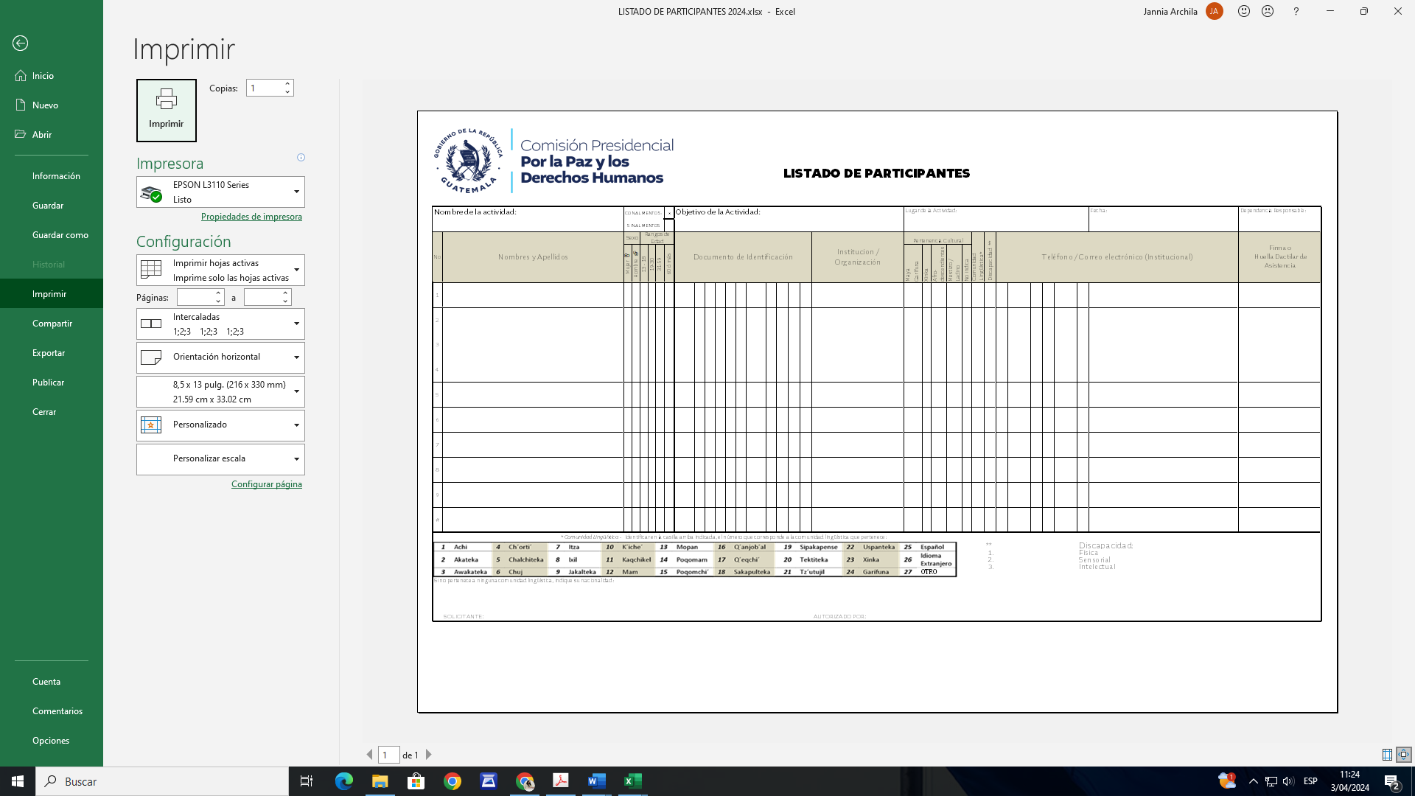

### ANÁLISIS DE LOS DATOS RECABADOS Y DESCRIPCIÓN DE ADECUACIÓN DE SERVICIOS

Posteriormente a recabar la información en cada evento de formación y capacitación, se realiza la sistematización en un instrumento denominado “Portafolio de control” y se procede a realizar el análisis, para verificar la adecuación de los servicios y si los servicios deben presentarse en otros idiomas nacionales, para garantizar el derecho al uso del propio idioma establecido en el artículo 66 de la Constitución Política de la República.

Para cumplir con el artículo 14 de la Ley de Idiomas Nacionales que establece: “*El estado velará por que en la prestación de bienes y servicios públicos se observe la práctica de comunicación en el idioma propio de la comunidad lingüística, fomentando a su vez esta práctica en el ámbito privado*”, el DEFOCAP al momento de coordinar los eventos verifica si la población a atender es monolingüe o bilingüe y de acuerdo a la información se analiza si dentro del equipo de facilitadores hablan el idioma o los idiomas de la población que se atenderá, si no hubiera personal de la COPADEH que hable el idioma, se gestiona un traductor con la institución u organizaciones con quien se realiza la coordinación, que en ocasiones puede ser Municipalidades, delegaciones departamentales de los Ministerios, organizaciones u otros actores.

En el mes de abril de 2025 se atendieron a 255 personas, quienes se autoidentificaron con la siguiente pertenencia sociolingüística:

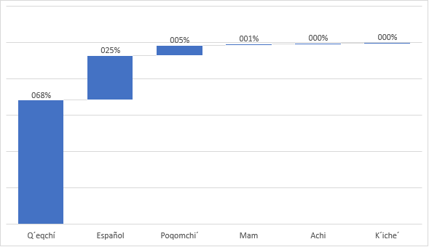

Las 3 comunidades sociolingüísticas que más predominaron, de acuerdo con la autoidentificación de las personas atendidas son: Q´eqchí (68.24%), español (24.71%) y Poqomchi´ (5.49%).



De acuerdo con la gráfica y tabla anteriores, las personas atendidas pertenecen a comunidades maya 78% y ladino/mestizo con el 22%.

Atendiendo al artículo 19 de la Ley de Idiomas Nacional, los eventos de formación y capacitación que imparte la COPADEH, hacen énfasis en el fomento de manifestaciones artísticas, culturales y científicas, propias de cada comunidad lingüística, así como el fomento del conocimiento de la historia, epigrafía, literatura, las tradiciones de los pueblos mayas, garífuna y xinka, para asegurar la transmisión y preservación de este legado a las futuras generaciones, con especial énfasis en promover el respeto al derecho de ser atendido en el idioma materno.

### Eventos realizados:

|  |  |
| --- | --- |
| Tema | Lugar |
| TALLER DERECHOS HUMANOS Y USO DE LA FUERZA | * **Guatemala** * **Quiché** * **Retalhuleu** |

### DESCRIPCIÓN DE CALIDADES DE SERVIDORES

El personal del DEFOCAP se integra por siete mujeres y un hombre, de los cuales solo una persona habla el idioma maya kaqchikel.

### IDENTIFICACIÓN INSTITUCIONAL

En cada evento de formación y capacitación se instala vinil informativo, con el fin de dar cumplimiento al artículo 18 de Ley de Idiomas Nacionales, el cual establece el uso de los idiomas mayas, garífuna y xinca en los actos oficiales, así como la identificación institucional.

### PERIODICIDAD DEL INFORME

La Ley de Acceso a la Información Pública y la Ley de Idiomas Nacionales no establecen la periodicidad con la que deba realizarse el Informe, solamente el artículo 10 de la Ley de Idiomas Nacionales indica que “*deberán llevar registros*”, entendiéndose que es una obligación permanente.

En tal sentido, para que el Informe sea de utilidad institucional el DEFOCAP realiza mensualmente con todos los elementos descritos, de tal manera que permita cumplir con los registros permanentes, presentando en esta oportunidad el servicio brindado con pertenencia sociolingüística correspondiente al mes de abril 2025.

Elaboró:

Fecha: 27/05/2025

|  |  |  |  |  |  |  |  |  |
| --- | --- | --- | --- | --- | --- | --- | --- | --- |
|  |  |  |  |  |  |  |  |  |
|  |  |  |  | | | | |  |

